Nicolas de Flue, Bruder Klaus
Histoire suisse
A l’époque de Bruder Klaus (15e siècle) |  | A l’époque des guerres de Bourgogne et de Nicolas de Flue, la situation est inquiétante dans la Confédération: argent facilement gagné, violence, pillage, tension entre villes et campagne sèment le trouble dans la population.
Argent facilement gagné, violence et pillage  1. Le Pays de Vaud ravagé |  | Tout d’abord, beaucoup d’argent entre dans la Confédération. La Savoie et la France paient pour récupérer certains territoires perdus lors des guerres de Bourgogne. Cet argent devrait être réparti équitablement. Au contraire, il amène des tensions entre les cantons et même à l’intérieur des cantons où les inégalités grandissent.  Ensuite, de mauvaises habitudes sont prises lors de ces guerres. Les soldats pillent et massacrent lorsqu’ils prennent une ville. Ils ne voient pas pourquoi il leur faudrait se remettre à gagner honorablement leur vie en travaillant. L’expédition de la «Folle Vie» en est un bon exemple. Jugeant ne pas avoir reçu assez d’argent de la part de Genève, alliée du duc de Bourgogne, des bandes de soldats partent de Suisse centrale pour la ville du bout du lac. Leur intention est claire: recevoir de l’argent ou piller la ville. Grâce à la médiation des autres cantons, Genève s’en tire en payant ce qu’elle devait. Si de telles expéditions traversent à nouveau les cantons et terrorisent les populations, le risque d’explosion est manifeste. Les voisins de la Confédération risquent également de réagir pour ramener le calme.
Les tensions villes - campagnes |  | Les cantons fondateurs de la Confédération voient d’un mauvais œil le poids toujours plus grand des villes. Les décisions se prennent dorénavant dans les villes. Le centre de la Confédération se déplace vers l’ouest. De plus, les villes signent des alliances individuelles avec des villes étrangères prêtes à les aider en cas de problèmes. Il y a donc un risque de voir la Confédération disparaître car ses membres ne partagent plus les mêmes intérêts.  C’est dans ce climat tendu que les villes proposent – lors de la diète de Stans (1481) - de faire passer Fribourg et Soleure du statut d’alliés à celui de membres de la Confédération. Les campagnes refusent. Elles ont peur de perdre encore plus de poids. La tension est à son comble. La Confédération survivra-t-elle?  La tradition prétend qu’un homme providentiel sauvera la patrie en danger grâce à ses paroles apaisantes. Cet homme s’appelle Nicolas, Nicolas de Flue.
Bruder Klaus  2. Portrait tiré d’un ouvrage de 1591 |  | Nicolas de Flue naît en 1417 à Sachseln (Obwald) et meurt le 21 mars 1487 au Ranft (hameau de la commune de Sachseln). Fils de paysan riche, il s’intéresse à la vie publique sans occuper de fonction dirigeante. Très tôt, il s’adonne à la méditation et aurait des visions. Il a cinq filles et cinq garçons qu’il élève avec son épouse, Dorothea Wyss.  En 1467, il décide de vivre en ermite dans une petite cabane qu’il construit dans la gorge du Ranft. Contrairement à ce que l’on pourrait croire, il n’abandonne pas sa famille. C’est en accord avec les siens qu’il suit la voix de Dieu.  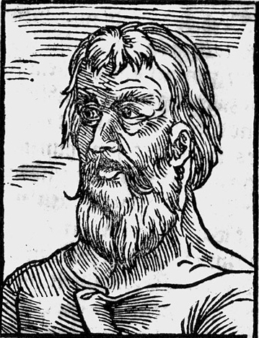  Des documents d’époque rapportent que des membres du Conseil d’Obwald et des envoyés de l’évêque de Constance viennent au Ranft vérifier si Nicolas survit sans  boire ni manger comme le prétendent les habitants de la région. D’après ces envoyés, il n’y a ni tromperie, ni sorcellerie. Beaucoup de gens se rendent chez «l’homme du Ranft» pour lui demander des conseils. Il continue d’ailleurs à se tenir au courant de l’actualité. Il reçoit même un envoyé du duc de Milan qui le trouve «informato del tutto».  A sa mort, Nicolas de Flue est vénéré tant par les catholiques que par les protestants. On le surnomme «Bruder Klaus». Il est déclaré saint par le pape en 1947. Tous parlent de lui comme quelqu’un d’honnête et de bon conseil.
L’homme providentiel  3. Bruder Klaus donnant ses conseils en vue de la diète de Stans |  | On est certain que Nicolas de Flue joue un rôle de conciliateur lors de la diète de Stans. Il parvient à apaiser les tensions et permet à Fribourg et Soleure d’entrer dans la Confédération en 1481. Pour cela, il est considéré encore aujourd’hui comme le «père de la nation». Mais personne ne sait exactement quel rôle il a joué (il n’était pas présent à la diète) ni ce qu’il a dit exactement.  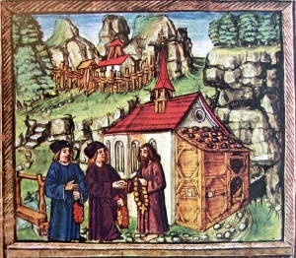  Selon un chroniqueur du XVIe siècle, saint Nicolas de Flue aurait mis en garde les cantons: «Machtet den zun nit zu wit» (n’élargissez pas trop la barrière). Cette phrase peut être interprétée de deux façons différentes: ayez plus de retenue quant à vos visées expansionnistes ou alors, ayez plus de retenue dans votre comportement désastreux depuis la fin des guerres de Bourgogne!  L'intercession de Nicolas de Flue n'évite pas seulement l'éclatement de la Confédération; elle en change le caractère en l'ouvrant sur l'ouest, sur la Suisse romande; la Confédération n'est plus seulement germanique.

Sources et auteurs |  | Sources:  - Texte:  «Bruder Klaus» est un résumé de l’article de Ernst Walder et Heinrich Stirnimann, «Nicolas de Flue», in: Dictionnaire historique de la Suisse (DHS), version du 01.04.2010, URL: http://hls-dhs-dss.ch/textes/f/F10224.php, visité le 10.05.2010.  - Images:  1. Le Pays de Vaud ravagé:  http://fr.wikipedia.org/wiki/Fichier:Schilling_vaud_looting.jpg  2. Portrait de Nicolas:  http://commons.wikimedia.org/wiki/File:Bruder_Klaus_1591.jpg  3. Nicolas de Flue et la diète:  http://commons.wikimedia.org/wiki/File:Von_Fl%C3%BCe_Schilling.jpg
  Auteur | S. Cesa, sandro.cesa@fr.educanet2.ch
  Mandant | DICS
  Expertise scientifique | Francine Rey, Pierre-Philippe Bugnard
  Expertise pédagogique | Patrick Minder
  Date de la dernière modification | 16.08.2010
  Copyright | Friportal, Fribourg 2010  http://www.friportail.ch/page/creative-commons-nc-sa

